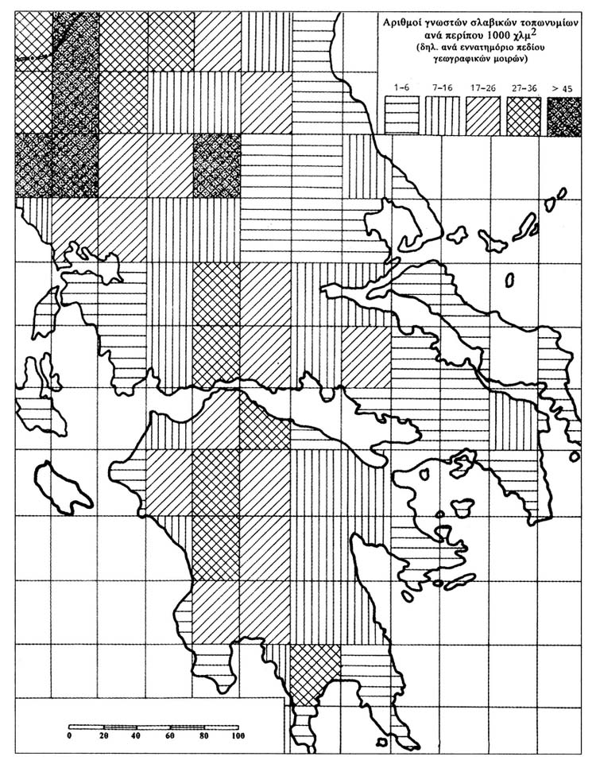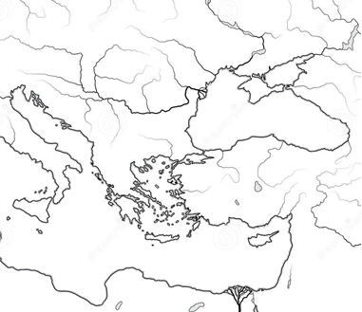
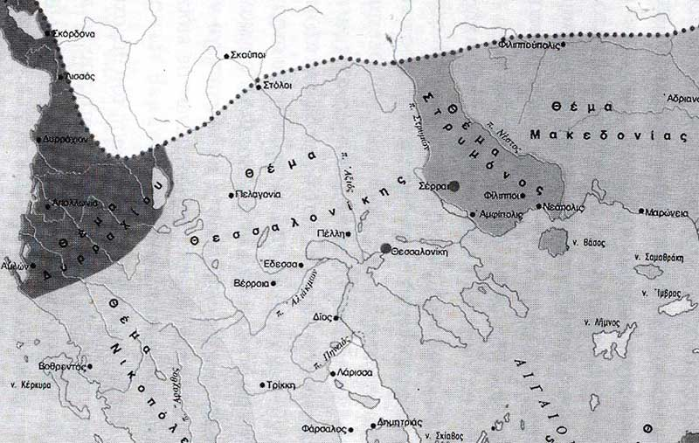

Μετά την κάθοδο των Σλάβων στο βορειοελλαδικό χώρο και τις εγκαταστάσεις πολλών από αυτούς σε πολλές επαρχίες της βυζαντινής αυτοκρατορίας, η ένταξη των σκλαβηνιών στα πλαίσια της βυζαντινής διοίκησης συντελέσθηκε με τη δημιουργία θεμάτων στο μακεδονικό χώρο. Αυτή η εξέλιξη σηματοδότησε την απόλυτη διοικητική αφομοίωση των σλαβικών οικισμών και πληθυσμών. emipi.gr

1. α. Στον 2^{ο} χάρτη δείχνουμε πού υπήρχαν θέματα κατά τον 7^{ο} αιώνα. β. Σημειώνουμε τυχόν σκλαβηνίες στο βορειοελλαδικό χώρο, επίσης κατά τον 7^{ο} αιώνα. γ. Τι άλλαξε ως προς αυτά που σημειώσαμε στον ίδιο χάρτη κατά τον 8^{ο} αιώνα;
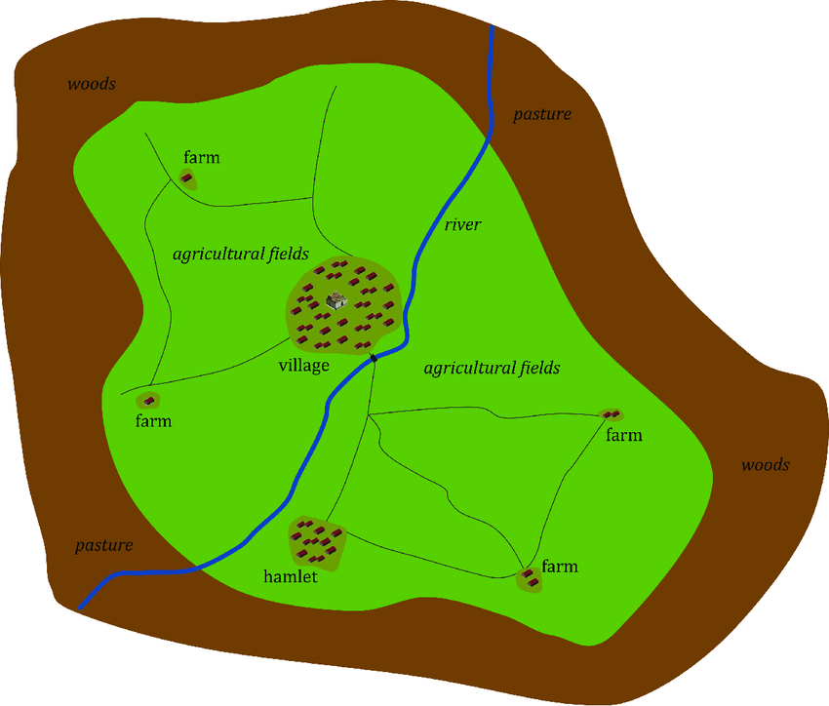
Ως προς την οργάνωση του χώρου του βυζαντινού κράτους, η πηγή αυτή [«Γεωργικός Νόμος»] υποδεικνύει ως κυρίαρχο χαρακτηριστικό αυτής της εποχής την ύπαρξη χωριών, των οποίων τα γειτονικά χωράφια και λιβάδια τα μοιράζονταν ανεξάρτητοι, ελεύθεροι αγρότες. Αυτοί ήταν μικροϊδιοκτήτες-καλλιεργητές που δεν υπόκειντο στον έλεγχο κάποιου γαιοκτήμονα, δούλευαν για λογαριασμό τους, πλήρωναν φόρους απευθείας στο κράτος και μπορούσαν να εγκαταλείψουν τη γη τους ανά πάσα στιγμή. Κάποιοι αγρότες συγκέντρωναν ιδιοκτησία όχι υπερβολικά μεγάλη αλλά ούτε μικρή (μεσαία ιδιοκτησία) με την αγορά και εκμετάλλευση γης που είχε εγκαταλειφθεί από τους καλλιεργητές της. ime.gr
2. Σε ποιους ανήκε το μεγαλύτερο μέρος της γης στο βυζαντινό χωριό; Ποια ήταν η οικονομικοκοινωνική τους κατάσταση; Δείχνουμε σχετικά στο παραπάνω σχεδιάγραμμα.

Στη μικρή και μεσαία ιδιοκτησία εντάσσεται και μια ειδική κατηγορία αγροτικών γαιών: τα στρατιωτικά κτήματα, οι στρατείες. Αυτά ήταν καλλιεργήσιμη γη που αναγκαζόταν να προσφέρει το κράτος στους στρατιώτες, σε εποχές έλλειψης χρημάτων, ως ανταμοιβή για τις υπηρεσίες τους. Οι καλλιεργητές αυτών των γαιών είχαν στη συνέχεια υποχρέωση να προσφέρουν στρατιωτικής φύσης υπηρεσίες, κάθε φορά που το κράτος τις χρειαζόταν: είτε με προσωπική ένοπλη υπηρεσία είτε με καταβολή χρηματικού ποσού ικανού να εξοπλίσει και να συντηρήσει έναν στρατιώτη. Τα στρατιωτικά κτήματα φαίνεται ότι άρχισαν να σχηματίζονται από το τέλος του 7ου αιώνα, παρόλο που στις πηγές μαρτυρούνται μόνο το 10ο, και σχετίζονται, αν και δε συνδέονται απαραίτητα, με το θεσμό των θεμάτων. ime.gr
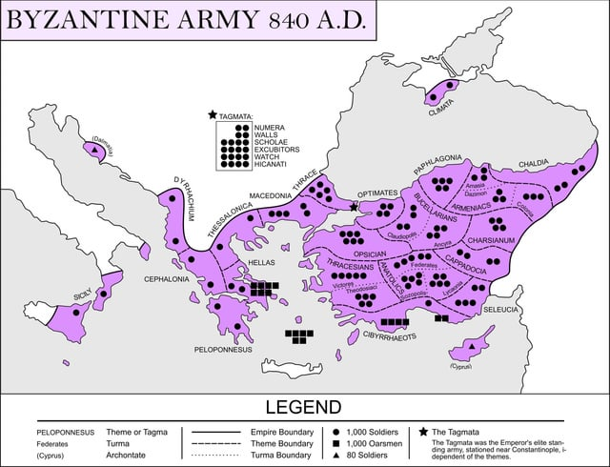
3. α. Στρατείες ή Στρατιωτόπια: Ορισμός

β. Δείχνουμε στον χάρτη πού βρισκόταν ένα θέμα κι ένα πιθανό στρατιωτόπιο.

γ. Διάκριση εννοιών (θέμα – στρατιωτόπιο)
reddit.com
4. Κάνουμε την ερώτηση 5 του σχολικού βιβλίου.

